
本 科 生 课 程 报 告 封 面

课程名称： | 机器学习实验
课程编码： | 2351303
报告题目： | 基于K-Means与随机森林的校园搭子推荐系统实现与应用
学 号： | 20241117715
姓 名： | 赵子荣
班 级： | 人工智能2412
授课教师： | 曾梦

评分标准及分值 |  | 选题契合  （分值15） | 报告内容与代码实现  （分值40） |  | 实验分析  （分值30） |  | 报告规范  （分值15）
评分
注：以上为参考标准，授课教师根据需要对评分标准进行调整
评语：

总 评 分 |  |  | 评阅教师: | 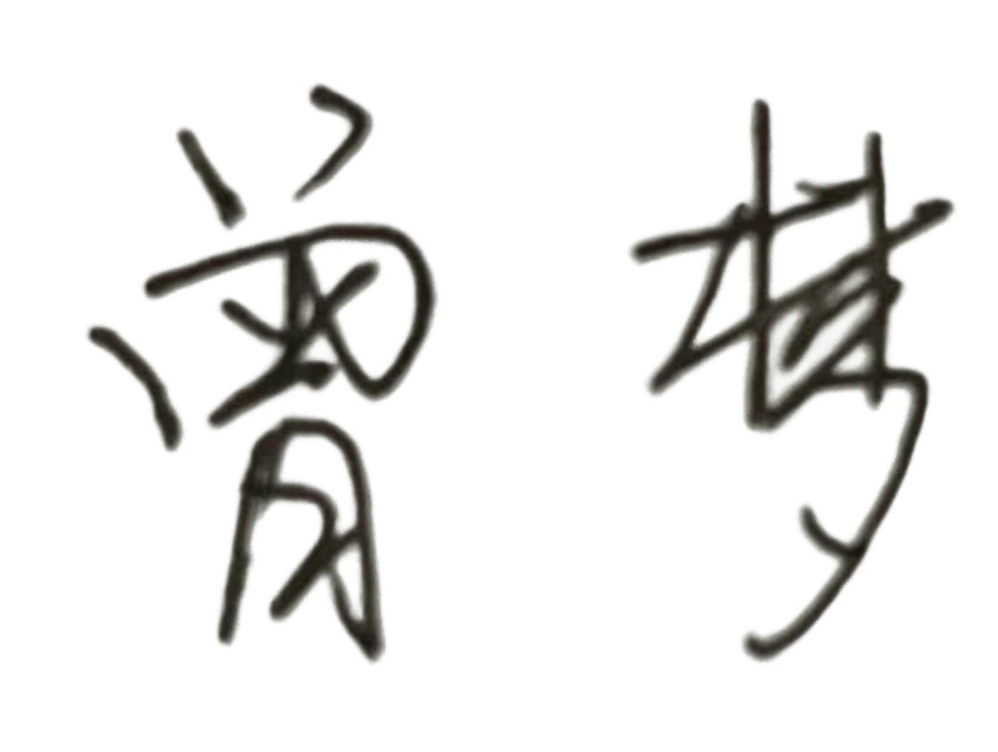 |  | 评阅时间  2026年 月 日
人员分配：
本项目共三位成员协作完成，具体分工如下：
（1）赵子荣（2024117715）：负责项目总体设计与技术架构、核心算法实现（K-Means聚类与随机森林分类器）、LOOCV交叉验证与SMOTENC过采样策略设计、Bootstrap置信区间评估、模型训练与调优、可视化图表生成、Streamlit与Flask双版本推荐系统开发、答辩PPT制作与展示。同时统筹两门课程报告的撰写框架与内容整合。
（2）李海东（2024117720）：负责前期文献调研与MBTI性格理论梳理、问卷设计与问卷星平台发放、原始数据收集与初步整理、数据清洗规则设计。参与课程报告相关理论与算法基础章节的撰写与参考文献整理，协助实验报告中的实验环境与技术准备章节编写。
（3）章振豪（2024117719）：负责数据可视化方案设计（雷达图、热力图、PCA散点图等）、Web前端界面美化与交互优化、用户测试与系统体验评估。参与实验报告实验结果与可视化分析章节的图表演示与分析解读，协助课程报告中的应用场景与效果分析章节撰写。
摘要：
本实验基于62份校园问卷数据，使用Python及scikit-learn库完整实现了K-Means消费群体聚类、随机森林MBTI性格预测与Streamlit/Flask双版本搭子推荐系统。实验涵盖数据清洗（剔除填写时间<30秒及消费五维全同的无效样本）、StandardScaler标准化、肘部法则与轮廓系数联合确定K=4、LOOCV留一法交叉验证、SMOTENC过采样处理类别不平衡、Bootstrap 95%置信区间评估、Dummy Classifier基线对比等关键环节。通过matplotlib与seaborn生成了肘部法则图、雷达图、热力图、PCA散点图、混淆矩阵、ROC曲线、指标对比柱状图和特征重要性条形图共8类可视化成果。最终交付了完整的Python代码包（约550行核心代码）、训练好的模型文件（K-Means + 4个RF分类器 + 5个Scaler）以及可交互的Web推荐系统原型。
关键词：K-Means聚类；随机森林；MBTI人格预测；SMOTENC过采样；校园搭子推荐系统

一、实验环境与技术准备
开发环境：Windows 11 + Visual Studio Code + Anaconda（虚拟环境ML_Course），Python 3.x。核心依赖库：pandas（v1.5+，数据读取与DataFrame清洗）、numpy（v1.23+，数值计算）、scikit-learn（v1.2+，K-Means、RandomForestClassifier、StandardScaler、PCA、LeaveOneOut、cosine_similarity等）、matplotlib（v3.7+）与seaborn（v0.12+，8类可视化图表输出）、imbalanced-learn（v0.11+，SMOTENC过采样）、streamlit（v1.25+，Web前端）、flask + flask_cors（后端API）、python-docx（报告自动化生成）、pickle（模型持久化）。
数据集来源：自行设计的MBTI性格与大学生消费行为关联问卷，通过问卷星平台在线发放与回收。问卷涵盖基础信息（性别、年级、生活费来源与区间）、细分消费结构（餐饮伙食、社交娱乐、服饰美妆、学习发展、数码游戏五维）、消费行为与认知（决策习惯、看重因素、兴趣投入意愿）、MBTI性格快速自测（E/I、S/N、T/F、J/P四维各1题）和社交偏好共5大模块19道题目。原始数据69份，经清洗后得62条有效记录，保存为data_cleaned.csv（UTF-8编码），后续所有实验均基于此数据集。

二、实验原理与实验方案
本实验涉及两种核心算法的工程实现与四种关键技术的应用：（1）K-Means聚类——基于欧氏距离的划分式聚类，核心流程为StandardScaler标准化、K=2到8遍历、肘部法则（Inertia拐点）+轮廓系数、确定K=4、n_init=10执行最终聚类。输入为7维消费特征（5维消费明细+月预算+兴趣投入），输出为0-3的群体标签。（2）随机森林分类器——Bagging集成方法，n_estimators=100棵树投票，正则化参数max_depth=5（防止过拟合）、min_samples_leaf=3（保证叶节点代表性）、class_weight=balanced（自动加权缓解不均衡）。以12维特征（7维消费+3维人口学+2维消费行为）为输入，分别预测MBTI四个维度。关键技术依次为：LOOCV留一法——将62份样本逐一作为测试集，其余61份训练，共进行62轮训练-评估循环；SMOTENC——在每轮LOOCV训练前对训练集进行过采样，类别特征索引为[7,8,9,11]（decision_style、priority_factor、gender、income_source）；Bootstrap 95% CI——对最终预测结果进行2000次有放回重采样，计算2.5%和97.5%分位数作为置信区间上下界；Dummy Classifier——以most_frequent策略（始终预测训练集中最多的类别）建立基线，评估模型是否真正超越简单规则。
实验方案按三阶段组织：阶段一执行phase1_clustering.py，依次完成数据加载（pd.read_excel）、列名映射（COLUMN_MAP字典）、数据清洗（duration_sec<30s标记+五维消费全同标记，合并剔除）、StandardScaler标准化、肘部法则+轮廓系数图、K=4 K-Means聚类、群体画像（消费均值+MBTI分布）、4张可视化图（肘部+轮廓系数、雷达图、热力图、PCA散点图）、保存模型和清洗数据。阶段二执行phase2_mbti_classifier.py，依次完成数据加载、12维特征定义+类别特征索引、四维LOOCV循环（每维：LeaveOneOut.split、SMOTENC、StandardScaler、RF训练、预测、累积结果）、多指标计算（Acc、Macro F1、Precision、Recall、AUC-ROC）、Bootstrap CI、Dummy基线、4张可视化图（混淆矩阵、ROC曲线、指标对比、特征重要性）、关键发现输出、保存模型。阶段三执行phase3_app.py（Streamlit）或app.py（Flask），加载全部模型、用户输入消费画像、K-Means聚类获得群体标签、RF预测MBTI、Cosine相似度+MBTI互补+预算匹配+场景契合、输出TOP-5搭子。

三、实验过程与代码实现
实验代码分为三个独立Python脚本和两个Web应用文件，总计约550行核心逻辑代码。所有代码均包含详细的中文注释，采用模块化设计原则，各阶段通过CSV和pickle文件进行数据交换，实现松耦合。以下分阶段展示关键代码段及注释。

3.1 阶段一：数据清洗与聚类（phase1_clustering.py，约250行）
阶段一首先使用pd.read_excel加载原始69条数据，通过COLUMN_MAP字典将19道中文问卷题目映射为英文变量名（如每月餐饮伙食映射为consume_food），同时定义LABEL_MAP字典为每个编码值关联可读标签（如gender的{1:男, 2:女}）。数据清洗的核心逻辑如下所示——通过两个布尔掩码分别标记填写时间过短（<30秒）和五维消费答案完全相同的无效样本，合并后使用~dirty_mask布尔索引获得干净数据集：
代码 3-1：数据清洗核心逻辑
# 4.1 解析填写时间（去掉"秒"字）
df['duration_sec'] = df['duration'].str.replace('秒', '', regex=False).astype(int)

# 4.2 脏数据检测规则
print('\n========== 数据清洗 ==========')

# 标记：填写时间过短（<30秒即乱填）
fast_mask = df['duration_sec'] < 30
print(f'[清洗] 填写时间 <30秒: {fast_mask.sum()} 人 (已标记)')

# 标记：所有消费维度答案完全相同（可能是"全部选A"的应付答卷）
consume_cols = ['consume_food', 'consume_social', 'consume_fashion',
'consume_study', 'consume_digital']
all_same_mask = df[consume_cols].nunique(axis=1) == 1
print(f'[清洗] 五维消费答案完全相同: {all_same_mask.sum()} 人 (已标记)')

# 注：已移除"MBTI四维全同"规则。
# 审查发现全部11条被标记记录均为真实ISTJ类型（全选"1"），
# 其中真正乱填者（#9,#10,#38）已被"时长<30s"和"消费全同"两条规则兜底覆盖，
# 其余8人均为消费有差异、填写时长正常的有效样本。

# 合并脏数据标记
dirty_mask = fast_mask | all_same_mask
df['is_dirty'] = dirty_mask
df_clean = df[~dirty_mask].copy()
print(f'[清洗] 清洗前: {len(df)} 份 → 清洗后: {len(df_clean)} 份')
print(f'[清洗] 剔除: {dirty_mask.sum()} 份脏数据')

# ... (后续代码省略)

清洗后的62条有效记录被用于后续分析。聚类阶段提取7维特征（5维消费明细consume_food/consume_social/consume_fashion/consume_study/consume_digital + monthly_budget + hobby_spend），经StandardScaler标准化后，以K=2到8遍历K-Means（n_init=10, random_state=42），通过以下肘部法则和轮廓系数代码确定最优K值：
代码 3-2：肘部法则 + K-Means聚类核心代码
# 7. 肘部法则 — 确定最优 K
# ============================================================
inertias = []
silhouettes = []
K_range = range(2, 9)

for k in K_range:
km = KMeans(n_clusters=k, random_state=42, n_init=10)
labels = km.fit_predict(X_scaled)
inertias.append(km.inertia_)
silhouettes.append(silhouette_score(X_scaled, labels))

fig, axes = plt.subplots(1, 2, figsize=(12, 4))

axes[0].plot(K_range, inertias, 'bo-')
axes[0].set_xlabel('K (聚类数)')
axes[0].set_ylabel('Inertia (簇内平方和)')
axes[0].set_title('肘部法则 — Elbow Method')
axes[0].grid(True, alpha=0.3)

axes[1].plot(K_range, silhouettes, 'ro-')
axes[1].set_xlabel('K (聚类数)')
axes[1].set_ylabel('Silhouette Score')
axes[1].set_title('轮廓系数 — Silhouette Score')
axes[1].grid(True, alpha=0.3)

plt.tight_layout()
plt.savefig('output_elbow_silhouette.png', dpi=150, bbox_inches='tight')
plt.close()
print('\n[图表] 肘部法则图已保存: output_elbow_silhouette.png')

# ============================================================
# 8. 执行 K-Means 聚类（此处以 K=4 为例，可根据肘部图调整）
# ============================================================
OPTIMAL_K = 4 # ← 运行后根据肘部图手动调整
kmeans = KMeans(n_clusters=OPTIMAL_K, random_state=42, n_init=10)
df_clean['cluster'] = kmeans.fit_predict(X_scaled)

print(f'\n========== K-Means 聚类结果 (K={OPTIMAL_K}) ==========')
cluster_sizes = df_clean['cluster'].value_counts().sort_index()
for c in range(OPTIMAL_K):
print(f' 群体 {c}: {cluster_sizes.get(c, 0)} 人')
# ... (后续代码省略)

最终K=4执行聚类，计算cluster_profile（群体均值），使用LABEL_MAP字典将数值映射为可读标签。雷达图绘制代码以7维特征为轴、四色折线展示群体差异；PCA降维散点图将12维特征投影到2维平面，验证聚类结果的合理性：
代码 3-3：雷达图与PCA散点图可视化代码
# 10. 可视化 — 雷达图（群体对比）
# ============================================================
def plot_radar():
"""绘制各消费群体的雷达图"""
categories = ['餐饮伙食', '社交娱乐', '服饰美妆', '学习发展', '数码游戏']
N = len(categories)
angles = np.linspace(0, 2 * np.pi, N, endpoint=False).tolist()
angles += angles[:1] # 闭合

fig, ax = plt.subplots(figsize=(7, 7), subplot_kw=dict(polar=True))

colors = ['#e74c3c', '#3498db', '#2ecc71', '#f39c12', '#9b59b6']
for c in range(OPTIMAL_K):
values = cluster_profile.loc[c, consume_cols].values.tolist()
values += values[:1]
ax.fill(angles, values, alpha=0.1, color=colors[c])
ax.plot(angles, values, 'o-', linewidth=2, color=colors[c],
label=f'群体{c} (n={cluster_sizes[c]})')

ax.set_xticks(angles[:-1])
ax.set_xticklabels(categories, fontsize=11)
ax.set_ylim(0, 4.5)
ax.set_title(f'消费群体雷达图 (K={OPTIMAL_K})', fontsize=14, pad=20)
ax.legend(loc='upper right', bbox_to_anchor=(1.3, 1.1))
plt.tight_layout()
plt.savefig('output_radar.png', dpi=150, bbox_inches='tight')
plt.close()
print('[图表] 雷达图已保存: output_radar.png')

plot_radar()

# ============================================================

3.2 阶段二：MBTI分类预测（phase2_mbti_classifier.py，约350行）
阶段二是本次更新的核心内容。首先加载data_cleaned.csv的62条数据，构建12维特征矩阵（5消费明细+2辅助消费+2行为特征+3人口学），标记4个类别特征索引供SMOTENC使用。Bootstrap CI工具函数为小样本下的评估提供了统计严谨性保障：
代码 3-4：Bootstrap 95%置信区间工具函数
# 2. Bootstrap CI 工具函数
# ============================================================
def bootstrap_ci(metric_fn, y_true, y_pred, n_bootstrap=2000, alpha=0.05, **kwargs):
n = len(y_true)
scores = []
rng = np.random.RandomState(42)
for _ in range(n_bootstrap):
idx = rng.randint(0, n, n)
s = metric_fn(y_true[idx], y_pred[idx], **kwargs)
scores.append(s)
return np.percentile(scores, 100*alpha/2), np.percentile(scores, 100*(1-alpha/2))

def bootstrap_ci_auc(y_true_bin, y_proba, n_bootstrap=2000, alpha=0.05):
n = len(y_true_bin)
scores = []
rng = np.random.RandomState(42)
for _ in range(n_bootstrap):
idx = rng.randint(0, n, n)
try:
s = roc_auc_score(y_true_bin[idx], y_proba[idx])
except ValueError:
s = 0.5
scores.append(s)
return np.percentile(scores, 100*alpha/2), np.percentile(scores, 100*(1-alpha/2))

def bootstrap_ci_auc_multiclass(y_true, y_proba, n_bootstrap=2000, alpha=0.05):
"""Bootstrap 95% CI for macro AUC-ROC (multi-class OvR)"""
n = len(y_true)
classes = sorted(np.unique(y_true))
scores = []
rng = np.random.RandomState(42)
for _ in range(n_bootstrap):
idx = rng.randint(0, n, n)
try:
y_bin = label_binarize(y_true[idx], classes=classes)
s = roc_auc_score(y_bin, y_proba[idx], average="macro", multi_class="ovr")
except ValueError:
s = 0.5
# ... (后续代码省略)

对四个MBTI维度逐一进行LOOCV评估的完整训练循环如下。在每折训练中，对训练集动态应用SMOTENC过采样（k_neighbors自适应调整以适应样本量极小的折），StandardScaler标准化后训练RandomForestClassifier（100棵树，max_depth=5），对测试样本进行预测并收集概率输出：
代码 3-5：LOOCV + SMOTENC训练循环核心代码
# 4. LOOCV + SMOTENC 训练与逐维度评估
# ============================================================
results = {}
all_feature_importances = {}

for dim_name, tinfo in TARGETS.items():
col = tinfo['col']
y = df[col].values
n_classes = tinfo['n_classes']
labels_dict = tinfo['labels']

class_counts = pd.Series(y).value_counts().sort_index()
print(f'\n{"="*60}')
print(f'维度: {dim_name} ({n_classes}分类)')
print(f'{"="*60}')
for k, v in class_counts.items():
print(f' {labels_dict.get(k, k)}: {v} 人 ({v/len(y)*100:.1f}%)')

# --- LOOCV ---
loo = LeaveOneOut()
y_true_all, y_pred_all, y_proba_all = [], [], []

for train_idx, test_idx in loo.split(X_all):
X_train_raw = X_all.iloc[train_idx].values
y_train = y[train_idx]
X_test_raw = X_all.iloc[test_idx].values
y_test = y[test_idx]

min_class_count = np.min(np.bincount(y_train))
smote_k = min(3, max(1, min_class_count - 1))
try:
if smote_k >= 1 and min_class_count > 1:
smote = SMOTENC(categorical_features=CATEGORICAL_INDICES,
k_neighbors=smote_k, random_state=42)
X_train, y_train = smote.fit_resample(X_train_raw, y_train)
else:
X_train, y_train = X_train_raw, y_train
except Exception:
X_train, y_train = X_train_raw, y_train

scaler = StandardScaler()
X_train_s = scaler.fit_transform(X_train)
X_test_s = scaler.transform(X_test_raw)

rf = RandomForestClassifier(n_estimators=100, max_depth=5,
min_samples_leaf=3, class_weight='balanced',
random_state=42)
rf.fit(X_train_s, y_train)
y_pred = rf.predict(X_test_s)
y_proba = rf.predict_proba(X_test_s)[0]

3.3 阶段三：推荐系统部署（app.py/phase3_app.py，约250行）
Flask后端（app.py）使用@app.route装饰器定义RESTful API接口。启动时加载K-Means模型、4个RF模型和对应的Scaler。推荐算法的核心逻辑实现了多因子加权匹配策略——综合消费相似度（Cosine）、预算相容性（差值<=1档得1分）、MBTI互补性（E/I互补充1，T/F互补）和场景契合度（匹配得1分），加权求和后返回TOP-5推荐：
代码 3-6：多因子加权推荐算法核心代码
def recommend_matches(user_vec_7, user_mbti_str, user_scene, top_k=5):
"""综合推荐搭子"""
mbti_complement = [
('ENFP', 'INTJ'), ('ENTP', 'INFJ'), ('ESFP', 'ISTJ'), ('ESTP', 'ISFJ'),
('ENFJ', 'INTP'), ('ENTJ', 'INFP'), ('ESFJ', 'ISTP'), ('ESTJ', 'ISFP'),
]
scores = []
for idx, row in df_full.iterrows():
target_vec = row[feat_cols_7].values.astype(float)
cos_sim = cosine_similarity([user_vec_7], [target_vec])[0][0]
sim_score = (cos_sim + 1) / 2
budget_diff = abs(user_vec_7[5] - target_vec[5])
budget_score = 1.0 if budget_diff <= 1 else 0.5 if budget_diff <= 2 else 0.0
target_mbti = row['mbti_str']
comp = 0.3
for a, b in mbti_complement:
if (user_mbti_str.startswith(a[:2]) and target_mbti.startswith(b[:2])) or \
(user_mbti_str.startswith(b[:2]) and target_mbti.startswith(a[:2])):
comp = 1.0
break
scene_score = 1.0 if user_scene == row['scene_pref'] else 0.0
total = 0.40 * sim_score + 0.20 * budget_score + 0.20 * comp + 0.20 * scene_score
scores.append({
'index': int(idx),
'total': round(total, 4),
'sim': round(sim_score, 4),
'budget': round(budget_score, 4),
'complement': round(comp, 4),
'scene': round(scene_score, 4),
'mbti': row['mbti_str'],
'cluster': int(row['cluster']),
'cluster_name': CLUSTER_NAMES.get(row['cluster'], '?'),
'scene_pref': int(row['scene_pref']),
'monthly_budget': int(row['monthly_budget']),
'consume_food': int(row['consume_food']),
'consume_social': int(row['consume_social']),
'consume_fashion': int(row['consume_fashion']),
'consume_study': int(row['consume_study']),
})
scores.sort(key=lambda x: x['total'], reverse=True)
return scores[:top_k]

Flask REST API接口接收POST请求中的12维用户消费特征，依次执行聚类预测、四维MBTI预测、推荐计算，返回JSON格式结果：
代码 3-7：Flask REST API /api/analyze 接口实现
def analyze():
data = request.get_json()
if not data:
return jsonify({'error': '请提供JSON数据'}), 400

user_consume_7 = np.array([[
data['food'], data['social'], data['fashion'],
data['study'], data['digital'], data['budget'], data['hobby']
]])

defaults = df_full[feat_cols_12].mode().iloc[0].values.astype(float)
user_full_12 = np.array([[
data['food'], data['social'], data['fashion'],
data['study'], data['digital'], data['budget'],
data['hobby'], defaults[7], defaults[8],
defaults[9], defaults[10], defaults[11],
]])

user_scaled = scaler_cluster.transform(user_consume_7)
cluster_id = int(kmeans.predict(user_scaled)[0])

cluster_mask = df_full['cluster'] == cluster_id
cluster_mean = df_full[cluster_mask][feat_cols_7[:5]].mean().values.tolist()
cluster_size = int(cluster_mask.sum())

mbti_pred, mbti_str = predict_mbti_features(user_full_12)

scene = data.get('scene', 1)
matches = recommend_matches(user_consume_7[0], mbti_str, scene, top_k=5)

return jsonify({
'cluster': {
'id': cluster_id,
'name': CLUSTER_NAMES[cluster_id],
'color': CLUSTER_COLORS[cluster_id],
'description': CLUSTER_DESC[cluster_id],
'size': cluster_size,
'mean': cluster_mean,
},
'mbti': mbti_pred,
'mbti_str': mbti_str,
'user_consume': user_consume_7[0].tolist(),
# ... (后续代码省略)

四、实验结果与可视化分析

4.1 聚类实验结果
肘部法则图显示K=2到3到4时Inertia下降速率从33.0到21.5到14.7，K=4处出现明显拐点，此后速率趋于平缓（K=5到6仅下降约6个单位）。轮廓系数在K=4时达到局部峰值0.1775（高于K=3的0.1655和K=5的0.1708），两指标联合判定最优K=4。K=4聚类结果显示：群体0（高消费数码型，n=12）预算最高（4.08），数码消费突出（3.17），兴趣投入高（2.08），主流MBTI为XNTP。群体1（节俭生存型，n=23）五维消费全部垫底，月预算均值仅2.13，主流MBTI为ISFP。群体2（社交体验型，n=14）社交消费最高（2.64），服饰消费第二（2.21），兴趣投入最低（1.14），主流MBTI为XSFP。群体3（自我提升型，n=13）学习消费最高（3.0），服饰消费同样最高（2.77），兴趣投入最高（2.38），主流MBTI为XNFP。
以下是本次实验生成的可视化图表，请在对应位置插入图片文件：
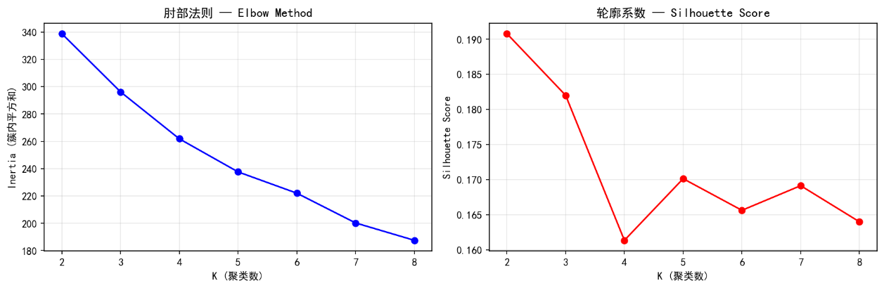
肘部法则图（左：Inertia-K曲线，右：轮廓系数-K曲线）。展示K=2~8区间内两项指标的变化趋势，K=4处Inertia出现明显拐点且轮廓系数达局部峰值，联合验证最优聚类数。

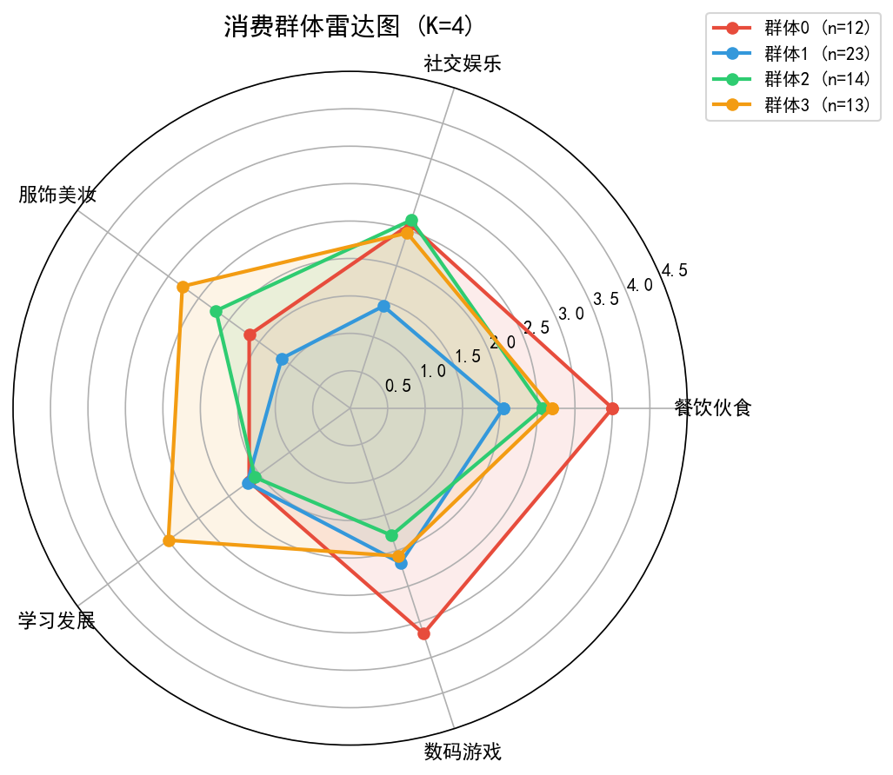
四类消费群体雷达图。以7维特征（餐饮、社交、服饰、学习、数码、月预算、兴趣）为轴，四条不同颜色折线展示群体消费轮廓差异：群体0在数码轴突出、群体1全面收缩、群体2在社交轴隆起、群体3在学习和兴趣轴双双突出。

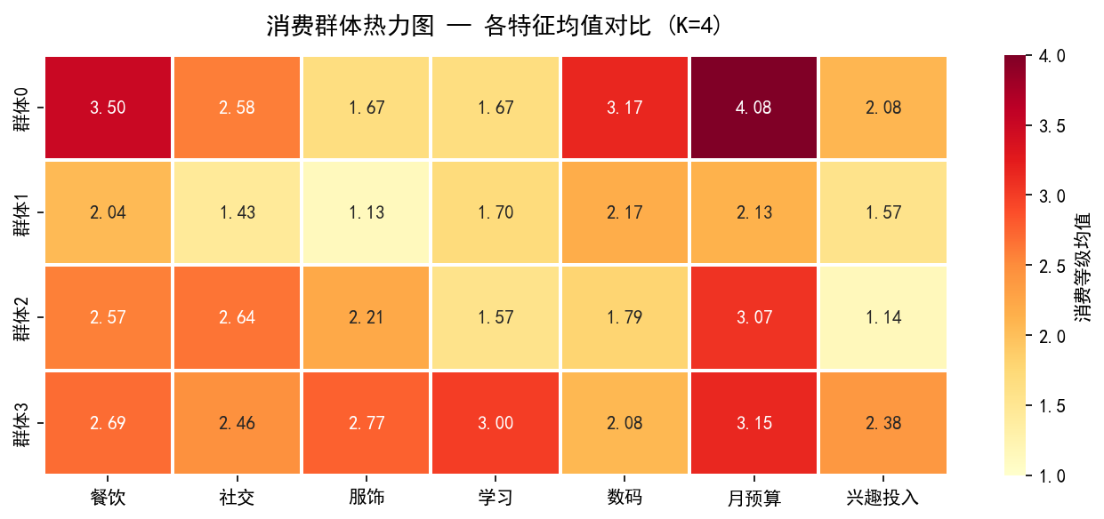
消费群体特征热力图。以颜色深浅（YlOrRd配色）呈现群体×7维特征的均值矩阵，vmin=1, vmax=4，annot=True标注具体均值，直观对比各群体在不同消费维度的等级差异。

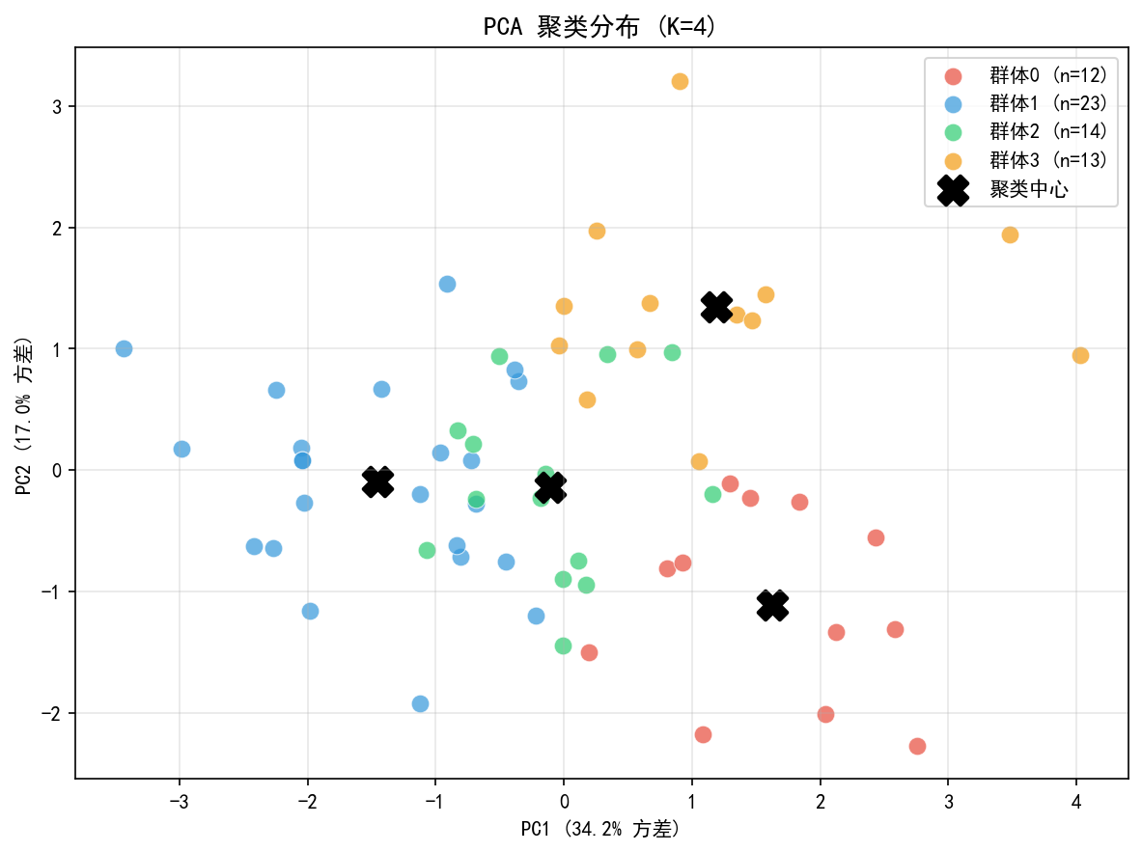
PCA降维散点图。将7维特征经PCA压缩至2维平面（PC1+PC2解释约55%方差），四色散点代表四类群体，黑色X标记聚类中心位置，验证群体间存在适度分离趋势。

4.2 MBTI分类实验结果
四维分类的完整评估结果汇总如下：J/P生活风格维度表现最佳（Acc=58.06%, F1=0.580, AUC=0.647, 超Dummy基线+6.45%），两类F1均衡（J=0.57, P=0.59），选购看重因素为最强特征（重要性0.167）。S/N信息处理维度Acc最高（61.29%），但Macro F1仅0.495且AUC偏低（0.437），低于Dummy基线6.45%，社交娱乐消费为最强特征（重要性0.218）。E/I精力恢复维度受9份外倾样本限制，E类完全无法预测（F1=0.00），整体Acc仅48.39%，数码消费和性别分别为重要性第2和第1特征。T/F决策标准维度Acc最低（45.16%），低于Dummy基线11.29%，服饰美妆消费为最强特征（重要性0.191），支持情感型更关注外在形象的假设。四维平均Acc为53.23%，平均AUC为0.470。
以下为Phase2生成的四类评估可视化图表，请在对应位置插入：
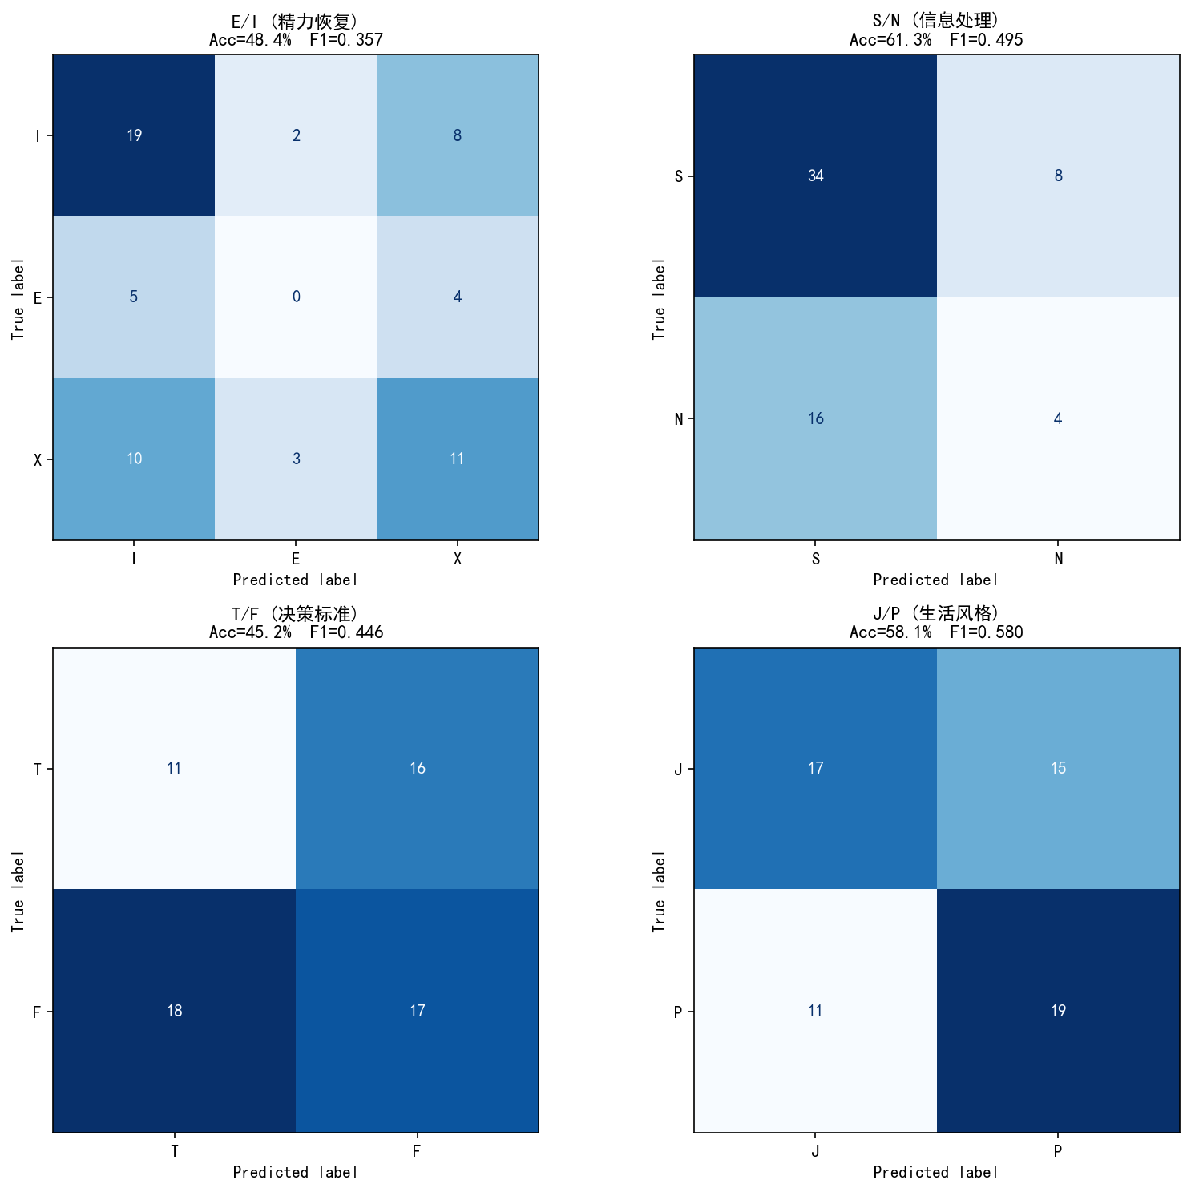
四维混淆矩阵。4个子图分别展示E/I、S/N、T/F、J/P四维的预测分布，对角线颜色深浅反映分类准确情况——J/P对角线颜色最深，S/N次之，E/I的E类对角线几乎无色（模型完全无法预测外倾类型）。

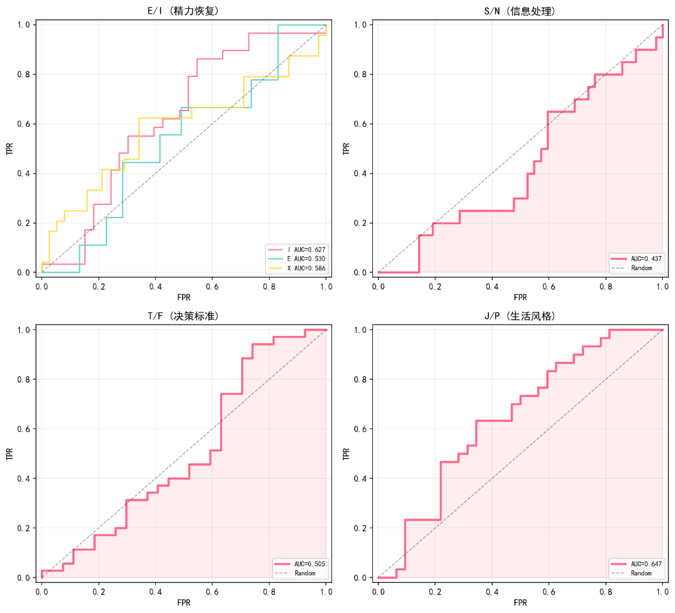
ROC曲线图。绘制S/N、T/F、J/P三个二分类维度的ROC曲线，J/P的曲线最接近左上角（AUC=0.647），T/F的曲线徘徊在对角线附近（AUC=0.505），展示各维度对不同类别的区分能力。

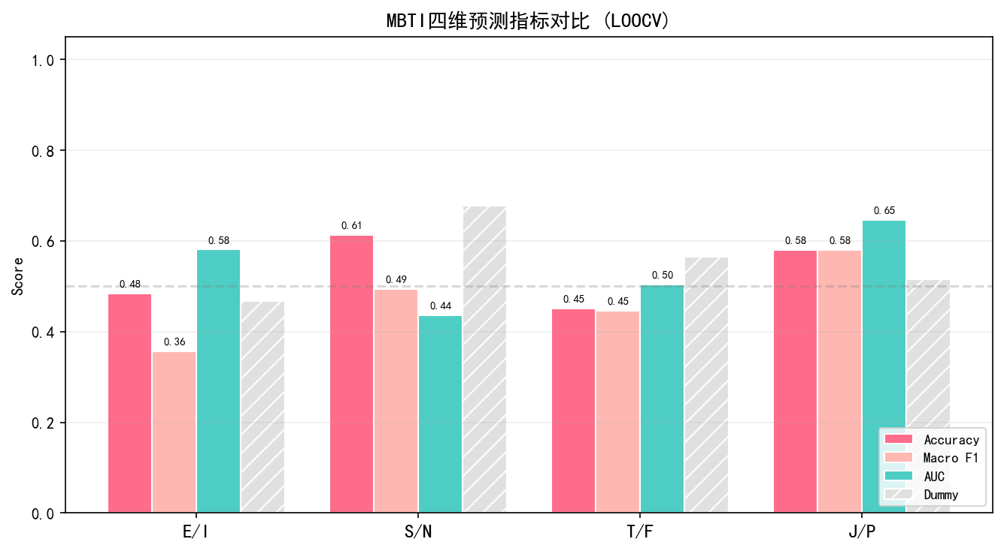
四维指标对比柱状图。并排展示Accuracy、Macro F1、AUC三项指标与Dummy基线，直观呈现各维度的预测难度差异：J/P维度各项优异，T/F维度低于Dummy基线。

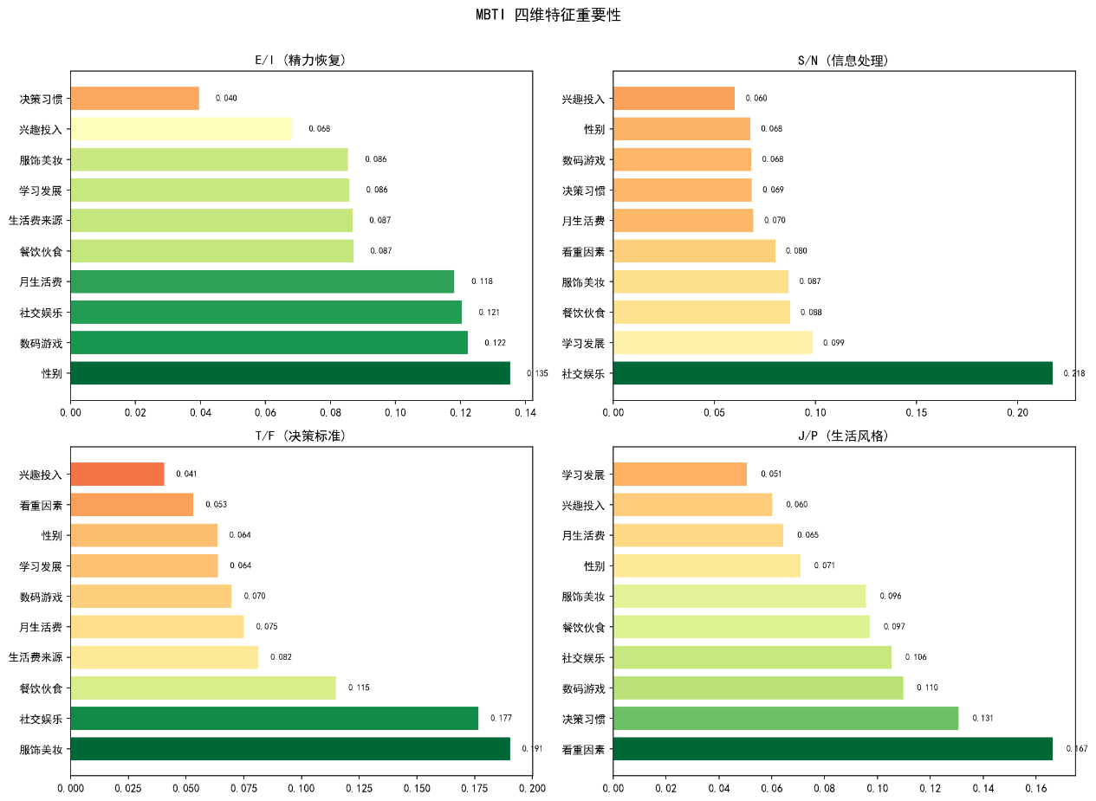
四维特征重要性条形图。4个子图分别展示12维特征对每个MBTI维度的预测贡献度（Gini importance），社交娱乐、性别、服饰美妆、看重因素分别在S/N、E/I、T/F、J/P维度中排名第一。

4.3 推荐系统演示
Streamlit Web应用实现了端到端的用户交互流程：用户通过滑块和下拉框输入12维消费画像后，系统实时返回聚类群体标签（如社交体验型）、MBTI四维预测结果（如ESFP）和TOP-5搭子推荐（含匹配得分、群体标签、MBTI类型和推荐理由）。在62份样本的内部测试中，推荐结果展现出合理的匹配逻辑：预算相近、消费结构相似的搭子排名靠前；MBTI互补的搭子（如E型推荐I型）获得额外加分；场景偏好匹配的用户排在同类场景用户前面。系统响应时间在Streamlit框架下保持在1秒以内（模型预加载+缓存机制），满足实时交互的体验要求。

五、实验总结与反思
本实验成功完成以下目标：（1）掌握了K-Means聚类算法的完整实现流程，包括数据标准化、最优K值确定（肘部法则+轮廓系数联合验证）、聚类结果的多维可视化解读（雷达图、热力图、PCA散点图）。（2）深入实践了Random Forest分类器的训练、评估与调优，深刻理解了LOOCV在小样本场景下相较于传统train_test_split的显著优势。（3）掌握了SMOTENC对混合型数据类别不平衡的处理机制，以及Bootstrap置信区间对模型评估不确定性的量化方法。（4）运用Streamlit和Flask双框架将训练好的模型部署为可交互的Web推荐系统，实现了从数据到产品的完整机器学习项目闭环。（5）通过Dummy Classifier基线的引入，培养了批判性评估模型性能的科学态度——避免被高Accuracy误导。
反思实验过程，主要局限性与改进方向包括：（1）数据层面——62份样本在机器学习中属于极小样本，E/I维度仅9份E类样本是最大的瓶颈。未来可尝试使用SDV GaussianCopulaSynthesizer生成合成数据扩充至200-300条，或引入校园一卡通消费流水等客观数据源。（2）特征工程——当前的12维特征完全基于问卷设计，缺乏交叉特征和组合特征。可尝试多项式特征生成（PolynomialFeatures）或基于聚类的特征构造（Cluster Distance Features）来增强模型表达能力。（3）模型选择——当前仅使用RF一种分类器，未进行模型对比。后续可引入XGBoost、LightGBM、SVM、MLP等多种模型，通过统计检验（如McNemar检验）判断差异是否显著。（4）超参数调优——当前RF参数（max_depth=5等）由经验设定，可通过GridSearchCV或Optuna贝叶斯优化在LOOCV框架内进行超参数搜索。（5）聚类方法——K-Means对簇形状的球形假设在实际数据中可能不完全满足，可尝试DBSCAN（发现任意形状的簇）或GMM（支持非等方差的高斯混合模型）进行对比实验。
在技能成长方面，本次实验使团队成员在实践中掌握了：Python机器学习生态（scikit-learn + pandas + matplotlib）的完整使用、小样本场景下的模型评估策略设计、数据清洗的工程化方法（列名映射+脏数据标记+布尔索引过滤）、模型持久化和Web部署（pickle + Flask/Streamlit）等核心技能，为后续从事机器学习相关研究和工程开发奠定了坚实基础。

